**[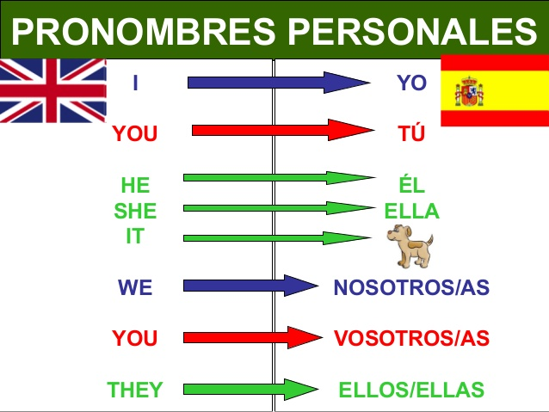](https://www.google.com/url?sa=i&url=https%3A%2F%2Fwww.slideshare.net%2Fgsanfer%2Fpronombres-personales-en-ingls-y-verbo-to-be&psig=AOvVaw08MduNfrWWP4mBbJF6ePlr&ust=1588518585936000&source=images&cd=vfe&ved=0CAIQjRxqFwoTCIiyvoS7lekCFQAAAAAdAAAAABAI)PRONOMBRES PERSONALES EN INGLÉS**

**1. Escribe en inglés los pronombres personales sujeto.**

1ª singular YO ____________________

2ª singular TÚ, USTED ____________________

3ª singular ÉL ____________________

3ª singular ELLA ____________________

3ª singular (animal, cosa, lugar) ELLO, ESO ____________________

1ª plural NOSOTROS, NOSOTRAS ____________________

2ª plural VOSOTROS, VOSOTRAS ____________________

3ª plural (personas, animales, cosas, lugares) ELLOS, ELLAS____________________

**2. Escribe de nuevo estas frases cambiando el sujeto por el pronombre personal**

**adecuado.**

**1. Antonio isn´t eleven. ___HE isn’t eleven_______________________________________**

2. My brother and I are Spanish. ___________________________________

3. Diana isn’t twelve. ____________________________________________

4. Dos Hermanas is near Seville. ____________________________________

5. Paul and Helen are from England. __________________________________

6. My dog Willy is three years old. ____________________________________

7. My friends are Italian. __________________________________________

8. The zoo is open. _______________________________________________

9. The supermarket is closed. _______________________________________

10. The students are in the classroom. ________________________________

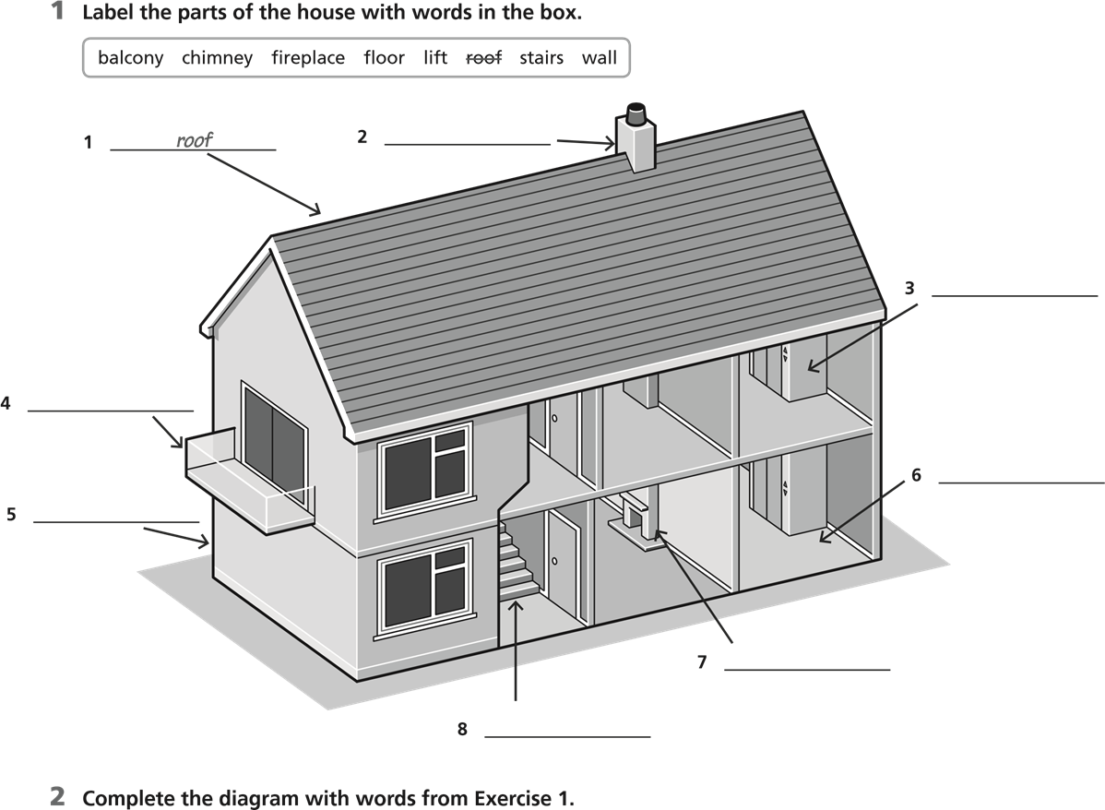**PARTES DE LA CASA**

**VERBO ‘TO BE’ SER/ ESTAR**

**[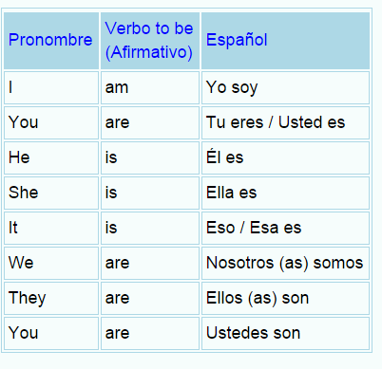](https://www.google.com/url?sa=i&url=https%3A%2F%2Fwww.taringa.net%2F%2Blearnenglish%2Faprender-verbo-to-be-en-ingles-facil-verbo-to-be-presente_12ek4y&psig=AOvVaw1JwCaKliTnC_zPcsnMQYMe&ust=1588518976599000&source=images&cd=vfe&ved=0CAIQjRxqFwoTCJCovr68lekCFQAAAAAdAAAAABAO)**

**3. Traduce al inglés las siguientes formas afirmativas del verbo to be (ser, estar).**

Yo soy ………………………….. Yo estoy ………………………….

Tú eres …………………………. Tú estás ………………………….

Él es ………………………….. Él está ………………………….

Élla es ………………………….. Ella está ………………………….

(Ello) es …………………………. (Ello) está ………………………….

Nosotros somos . …………………………. Nosotros estamos ……………………

Vosotros sois . …………………………. Vosotros estáis ………………………….

Ellos son ………………………….. Ellos están ………………………….